|  |  |  |  |  |
| --- | --- | --- | --- | --- |
| COLEGIO EMILIA RIQUELME  ACTIVIDADES VIRTUALES | | | | Resultado de imagen para escudo del colegio emilia riquelme |
| Fecha:  Martes 19 de mayo | Nombre: | Grado: 9NO | Área: Urbanidad |

Martes 19 de mayo, 1:00 pm

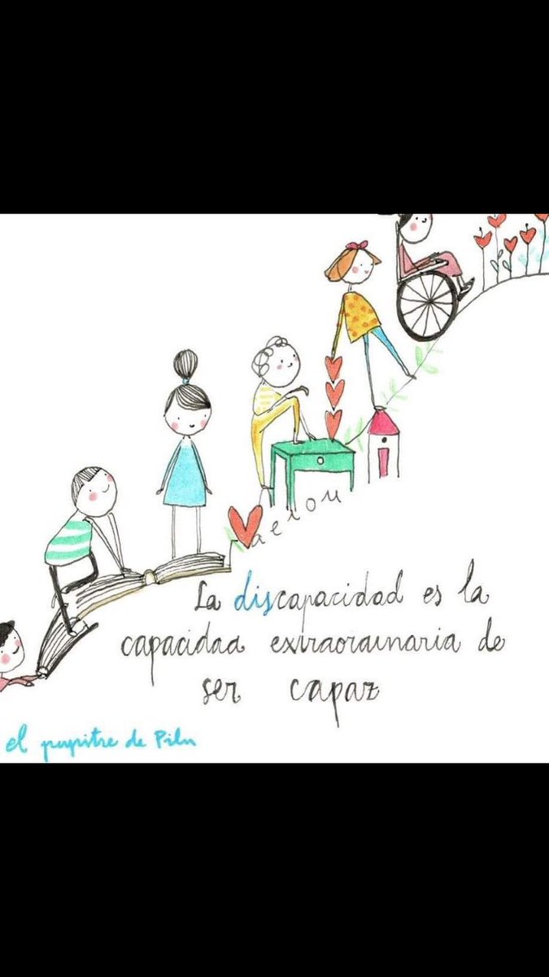

CONSIGNAR EN EL CUADERNO

AGENDA:

Tema: El buen trato

1. Videos de reflexión:

<https://youtu.be/yASgf0HzgGQ>

<https://youtu.be/Qc93AWtrESk>

**No olvides hacer tu reflexión personal.**

Para finalizar nuestro tema del buen trato, esta semana hablaremos de **inclusión**, del buen trato a esas personas, niñas, niños y compañeras que presentan características o necesidades diferentes a las nuestras.

No deben olvidar que todos somos diferentes y también que todos somos especiales.

**ACTIVIDAD**

Escoge una de las siguientes

1. Síndrome de Down.
2. Parálisis: puede ser hemiplejia, cuadriplejia o paraplejia.
3. Sordera.
4. Ceguera.
5. Autismo de asperger.

Debes realizar una pequeña investigación para que conozcas sobre la condición que escogiste, haz una breve descripción de la misma, teniendo en cuanta sus características más importantes.

Ahora contesta:

1. ¿Cómo y que podría hacer tu colegio para incluir a niñas y adolecentes con estas características?
2. ¿Que podrías hacer tu con una compañera que presenta estas características?

ENVIAR POR EL CORREO [adrianaholguin@campus.com.co](mailto:adrianaholguin@campus.com.co) LAS FOTICOS o el archivo.

DIOS ME LAS BENDIGA, las extraño

LAS QUIERO MUCHO.